CÂU HỎI ÔN TẬP

1. So sánh e-business và e-commerce (giống nhau và khác nhau)
2. Những xu hướng chính của e-commerce trong những năm 2016-2017
3. Trình bày 8 đặc điểm của công nghệ e-commerce
4. Trình bày các kiểu (types) e-commerce và đặc trưng của từng kiểu. Cho ví dụ
5. Các giai đoạn phát triển e-commerce
6. Lịch sử phát triển của công nghệ máy tính và ảnh hưởng của nó đến hoạt động thương mại (Fig.1.11)
7. Choose an e-commerce company and assess it in terms of the eight unique features of e-commerce technology described in Table 1.2. Which of the features does the company implement well, and which features poorly, in your opinion? Prepare a short memo to

the president of the company you have chosen detailing your findings and any suggestions for improvement you may have.

1. Trình bày 8 yếu tố chính của mô hình kinh doanh thương mại điện tử (e-commerce business model)
2. Những mô hình kinh doanh B2C và các doanh nghiệp tương ứng mô hình này
3. Những mô hình kinh doanh B2B và các doanh nghiệp tương ứng mô hình này
4. Chiến lược kinh doanh của Pandora, LinkedIn và Dropbox dựa trên chiến lược “freemium”. Hãy giải thích khái niệm chiến lược này và áp dụng của nó cho từng doanh nghiệp trên (pg. 98-99)
5. Mô tả cách mà các công nghệ web hỗ trợ e-commerce về sản phẩm, dịch vụ và nội dung. Cho ví dụ.

Câu 5:Các giai đoạn phát triển của e-commerce

Lịch sử phát triển của e-commerce được chia thành 3 giai đoạn : 1995–2000, giai đoạn phát minh; 2001–2006, thời kỳ hợp nhất; và 2007 – nay, giai đoạn tái tạo với mở rộng với mạng xã hội,và thiết bị di động .

+Giai đoạn 1995-2000:Thương mại điện điển tuwr bắt đầu từ năm 1995 khi trang web bắt đầu được gán quảng cáo cho các sản phẩm.Trong suốt thời kì này ,thương mại điện tử chỉ là việc bán lẻ các hàng hóa đơn giản trên môi trường internet.Do không có đủ băng thông cho những sản phẩm phức tạp .Việc tiếp thị cho người dùng chỉ dùng lại ở những hình ảnh tĩnh không phức tạp và chưa có các công cụ tìm kiếm mạnh mẽ.Được thúc đẩy tạo ra từ những quỹ đầu tư mạo hiểm nên giai đoạn này kế thúc vào năm 2000 khi định giá thị trường chứng khoán giảm xuống, với hàng ngàn công ty biến mất

+Giai đoạn 2001–2006: Ở giai đoạn này tập trung hơn vào các vấn đề kinh doanh hơn , cách tiếp cận trước chủ yếu tập trung vào vấn đề công nghệ .Các công ty lớn học cách sử dụng web để khẳng đinh vị thế thị trường của mình.Mở rộng và củng cố thương hiệu trở nên quan trọng hơn việc tạo ra một thương hiệu mới. thương mại điện tử đã thay đổi để không chỉ bao gồm sản phẩm bán lẻ mà còn là các dịch vụ phức tạp hơn như dịch vụ du lịch và dịch vụ tài chính.Mỹ mở rộng băng thông truy cập internet cho doanh nghiệp và hộ gia đình với giá ,nhưng máy tĩnh vẫn là công cụ chủ yếu.Việc tiếp thị cũng bắt đầu sử dụng các công cụ tìm kiếm . Trong giai đoạn này thương mại điện tử tăng trưởng hơn 10% mỗi năm .

+Giai đoạn 2007 -nay : năm 2007 với sự ra đời của iphone , thương mại điện tử đã được chuyển đổi một lần nữa bởi sự phát triển nhanh chóng của các mạng xã hội trực tuyến, việc sử dụng rộng rãi các thiết bị di động tiêu dùng như điện thoại thông minh và máy tính bảng, và sự mở rộng thương mại điện tử bao gồm hàng hóa và dịch vụ địa phương.Nội dung giải trí bắt đầu phát triển như một nguồn chính của doanh thu thương mại điện tử ,cũng như các dịch vụ mua bán lẻ online.Tiếp thị cũng ngày càng sử dụng mạng xã hội để lan truyền và trở thành một kênh tiếp thị chính hiệu quả.

Câu 6: Lịch sử phát triển của công nghệ máy tính và ảnh hưởng của nó đến hoạt động thương mại

1. Mainframe computer :1950-1975:
2. Microcomputer:1970-1980:
3. Persional computer :1980-nay:
4. Mạng khu vực:1980-nay:
5. Enterprise-wide computing:
6. Internet ,web ,mobile platform:1995-nay :Thương mại điện tử hình thành ở giai đoạn này

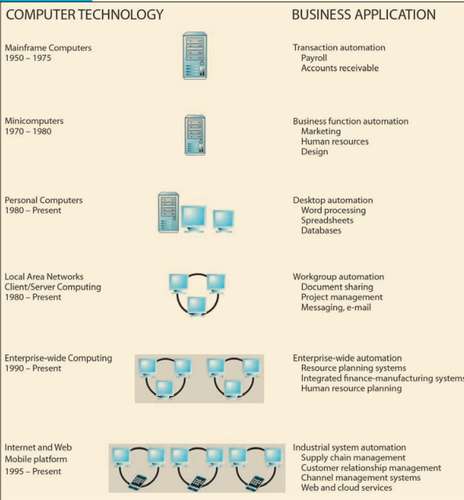

Câu 7:

Câu 8: 8 yếu tố chính của mô hình kinh doanh thương mại điện tử:

1. giá trị tạo ra (value Proposition):là trọng tâm mô hình kinh doanh của công ty ,xác định sản phẩm hoặc dịch vụ của công ty đáp ứng nhu cầu của khách hàng.
2. Mô hình doanh thu(revenue model): Doanh thu càng cao, chi phí đầu tư càng nhỏ thì lợi nhuận càng lớn. Vì thế, cần tính toán và xác định doanh thu làm sao ở mức cao nhất có thể. Mức doanh thu này phải đi kèm với số vốn đầu tư càng thấp càng tốt. Nếu doanh thu cao, nhưng vốn đầu tư cũng cao thì lợi nhuận vẫn sẽ ít. Mà lợi nhuận mới chính là số lãi mà doanh nghiệp được hưởng.
3. Cơ hội thị trường(market Opportunity): nghiên cứu, khảo sát thị trường xem sản phẩm mà mình đưa ra thị trường sẽ như thế nào? Khách hàng có hưởng ứng hay không? Từ đó biết được ý tưởng kinh doanh sản phẩm này có khả thi hay không rồi mới đầu tư.
4. Môi trương cạnh tranh(competitive environment): Sản phẩm/dịch vụ càng ít đối thủ cạnh tranh thì càng chiếm lĩnh được thị trường.
5. Lợi thế cạnh tranh(competitive advantage):điểm đặc biệt ,nổi trội của sản phẩm ,dịch vụ so với đối thủ .Càng nhiều lợi thế mô hình kinh doanh càng hiệu quả
6. Chiến lược thị trường(market strategy): Sản phẩm phải được đưa ra đúng thời điểm mà khách hàng cần.cần biết tận dụng tâm lý khách hàng, đưa gia các chương trình khuyến mãi, tri ân hợp lý. Như vậy, sẽ góp phần giúp sản phẩm bán chạy hơn, đem lại lợi nhuận cao hơn.
7. Phát triển tổ chức(Organizational development):Chia các phòng ban phụ trách các công việc cụ thể,
8. Nhóm quản lý(management team):Để tổ chức phòng ban hiệu quả cần có đội ngũ quản lý có năng lực ,hiểu mô hình kinh doanh .